Промышленный потенциал района представлен:
районным унитарным предприятием жилищно-коммунального хозяйства (производство изделий из дерева, производство, передача, распределение и продажа пара и горячей воды, услуги по сбору, обработке и распределению воды, услуги по сбору и обработке сточных вод и услуги по сбору безопасных отходов);
Контакты: 231940 Республика Беларусь, Гродненская обл., г. п. Зельва, ул. Пушкина, 83
телефоны: (1564) 7 47 31; (1564) 7 08 94;

цехами районного унитарного предприятия бытового обслуживания (швейный, трикотажный, прядильно-прочесный, производство железобетонных изделий);
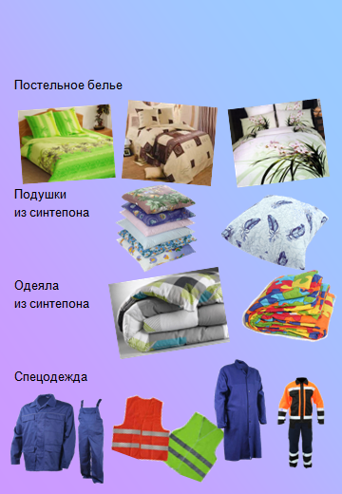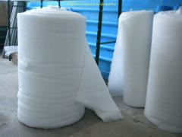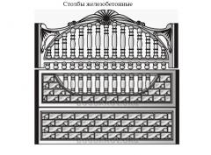

цехами филиала Гродненского областного потребительского общества (хлебопечения, кондитерский, производства колбасных и мясных изделий),

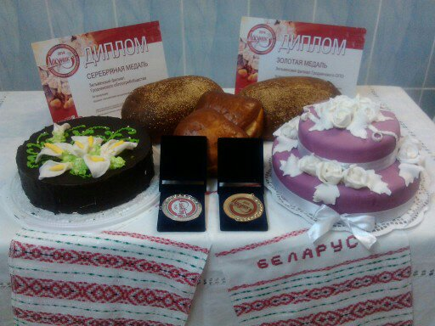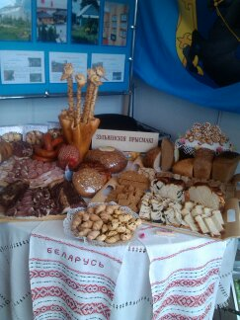

производствами субъектов малого предпринимательства (производство электроэнергии из альтернативных источников (ветропарк), производство мебели, металлических изделий, изделий из цемента, гипса, деревопереработка)

